Веренич К.А.,соиск.; Миненко В.Ф., к.б.н.,доц., БГУ, г.Минск
ОБРАЗОВАНИЕ ВТОРИЧНЫХ НЕЙТРОНОВ В ПУЧКЕ ТОРМОЗНОГО ИЗЛУЧЕНИЯ МЕДИЦИНСКОГО ЛИНЕЙНОГО УСКОРИТЕЛЯ ЭЛЕКТРОНОВ

Тормозное излучение, создаваемое медицинскими линейными ускорителями электронов высоких энергий, все шире используется в современной лучевой терапии вместо гамма-излучения радиотерапевтических установок. Для линейных ускорителей с энергией электронов выше 10 МэВ в дополнение к тормозному излучению образуется вторичное нейтронное излучение. Нейтроны образуются на элементах выходной головки ускорителя, главным образом, в результате взаимодействия гамма-квантов с ядрами атомов материалов мишени, формирующих устройств и защиты, в процессе так называемого гигантского дипольного резонанса (ГДР) [1]. ГДР наблюдается в диапазоне энергий фотонов от 6 до 40 МэВ. Причем при переходе от легких ядер к тяжелым ГДР смещается в область меньших энергий.
Особая опасность нейтронного излучения состоит в том, что тяжесть биологического воздействия нейтронов зависит от энергии и для низких энергий до 20 раз выше по сравнению с фотонным излучением. Поэтому важно знать вклад нейтронов в терапевтический пучок для оценки дозы облучения пациента, а также их вклад в рассеянное излучение внутри и вне лечебной комнаты для оценки доз облучения персонала и населения.
Используя метод Монте-Карло моделирования транспорта частиц, нами проведена оценка вклада вторичных нейтронов в терапевтический пучок тормозного излучения медицинского линейного ускорителя Клинак-2300С с номинальной энергией электронов 18 МэВ. Моделирование проводилось с использованием программы MCNP [2]. В расчетах была использована детализированная модель головки ускорителя Клинак, которая включала поворотный магнит, мишень с держателем, первичный коллиматор, выравнивающий фильтр, раздвижной коллиматор, многолепестковый коллиматор, конструктив и защиту.
Моделирование бомбардировки электронами мишени ускорителя проводилось для энергии электронов, имеющей нормальное распределение со средним значением 18,3 МэВ, шириной на полувысоте 0,22 МэВ.
Созданный входной файл, моделирующий источник фотонов, обеспечивает расчет транспорта фотонов и электронов в программе MCNP. Фотоны тормозного излучения рассчитывались с помощью техники эффективного поверхностного источника (SSW и SSR карты), окружающего держатель мишени. В результате расчета был создан бинарный файл поверхностного источника, который содержит тип и вес частицы, ее энергию, исходные координаты и вектор направления. Далее этот файл используется для расчёта транспорта фотонов в средах с учетом всех взаимодействий, включая образование фотонейтронов.
Энергетический спектр фотонов поверхностного источника, приведённый на рисунке 1, представляет собой типичный спектр тормозного излучения. Видно, что максимум приходится на диапазон энергий около 1 МэВ. Вместе с тем, для дальнейшего расчёта фотонейтронов рассматривались только энергии исходных фотонов выше 5 МэВ, т.к. согласно [3] порог фотоядерных реакций превышает 5 МэВ для всех материалов головки ускорителя.
Рисунок 1 - Энергическое распределение фотонов поверхностного источника.
Исключение из рассмотрения энергий фотонов ниже 5 МэВ значительно сокращает время расчёта, не приводя к заметному увеличению погрешностей. Вторым возможным вариантом сокращения времени расчёта является ограничение углов распространения фотонов. Распределение потока фотонов по углу между направлением пучка электронов и направлением вылета фотонов показано на рисунке 2. По результатам расчёта в программе MCNP распределение фотонов имеет явно выраженное направление вперед.
Для расчёта нейтронного потока в произвольной точке вокруг ускорителя создана модель поверхностного источника нейтронов по аналогии с фотонным источником.
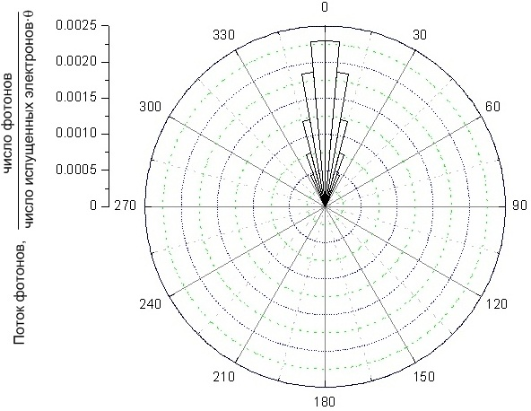
Рисунок 2 – Распределение флюенса фотонов вокруг мишени, отнесенных к одному падающему электрону.
Источник нейтронов распределен по сфере радиусом 70 см, окружающей выходную головку ускорителя. Разработанная модель источника нейтронов будет использована для расчёта дозиметрических характеристик поля вторичных нейтронов внутри и вне лечебного помещения, в котором расположен ускоритель Клинак-2300С/D центра онкологии в г. Минске.

Библиографический список

1. Mao X. S. Giant dipole resonance neutron yields produced by electrons as a function of target material and thickness. /Mao, X. S., Kase, K. R., Nelson, W. R.// Health Phys. - 1996. - №70. - pp. 207-214.
2. MCNP- A general Monte Carlo N-particle transport code, Version 4A. Report LA-12625-M. / Briestmeister J. F., Ed. – Los Alamos: LANL. 1993. – 736 pp.
3. Varlamov A.V. Atlas of Giant Dipole Resonances. Parameters and Graphs of Photonuclear Reaction Cross Sections. INDC(NDS)-394, /A.V. Varlamov, V.V.Varlamov, D.S.Rudenko, M.E.Stepanov. - Vienna.: IAEA NDS. 1999.

